关于公布2023年上半年全国中小学教师资格考试（笔试）成绩的通知
整理归属 深圳市招生考试办公室
发布日期 2023-04-13
来源 深圳市招生考试办公室官网
栏目 社考
存档日期 2026-10-27
原文链接 https://szeb.sz.gov.cn/szzkw/zkgg/skxx/content/post_10541148.html

各有关考生：
2023年上半年全国中小学教师资格考试（笔试）评卷、登分工作已顺利结束，现将成绩查询和成绩复核的有关事项通知如下：
一、成绩查询方式。考生于4月13日19:00起可登录中小学教师资格考试网（网址:https://ntce.neea.edu.cn/），选择“成绩查询”栏目进行查询。
二、复核成绩申请方式。考生如对本人成绩有异议，可于 4月14日至27日期间，向报考考区教育行政部门提出复核成绩申请，申请以电子邮件方式。邮件主题为“考生姓名—NTCE复核申请”，申请材料需提供考生准考证和成绩复核申请表（附件2），考生上报复核材料后（以各区收到电子邮件时间为准）请关注各区信息确认邮件或电话。如有疑问可在工作时间（工作日上午9:00-12:00,下午2:00-6:00）拨打各考区咨询电话（咨询电话及邮箱详见附件1)，逾期将不再受理。
复核内容为成绩统计合成是否有误、答卷是否漏评，不涉及评分标准和评阅尺度宽严问题。
三、复核结果公布方式。采用短信推送和网站查询两种方式公布复核结果。
（一）短信推送。我办于将2023年5月中旬将复核结果推送至考生登记的手机号码。
（二）网站查询。未收到短信的考生可于2023年5月中旬登录“深圳招考网”，点击“招考查询”相关栏目（网址：https://szeb.sz.gov.cn/szzkw/zkcx/jylshks/fccjjgcx/index.html）查询复核结果。
附件：1.各考区教育行政部门咨询电话及邮箱
2.2023年上半年全国中小学教师资格考试（笔试）成绩复核申请表
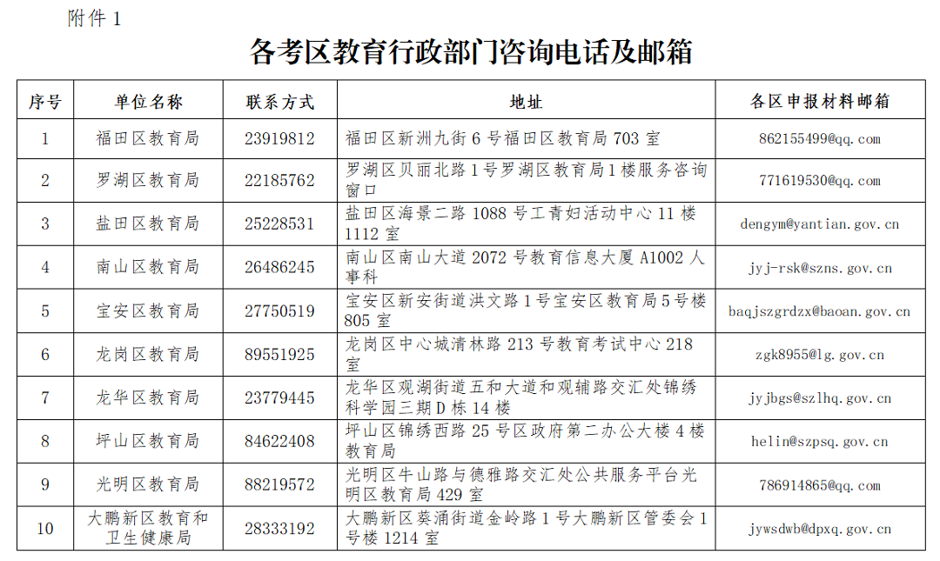
附件1-2.docx

附件及下载链接
附件1-2.docx
https://szeb.sz.gov.cn/attachment/1/1286/1286085/10541148.docx

